Комитет образования и науки администрации г. Новокузнецка
Муниципальное бюджетное учреждение
дополнительного образования
"Детско-юношеская спортивная школа № 3"

ДОПОЛНИТЕЛЬНАЯ ОБЩЕРАЗВИВАЮЩАЯ
ПРОГРАММА
«РУКОПАШНЫЙ БОЙ»
спортивно-оздоровительный этап
для обучающихся 6 -18 лет
срок реализации программы три года

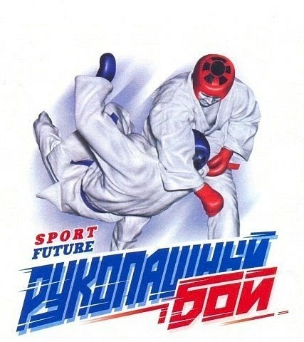

Новокузнецк, 2015
Комитет образования и науки администрации г.Новокузнецка
Муниципальное бюджетное учреждение
дополнительного образования
"Детско-юношеская спортивная школа № 3"

УТВЕРЖДАЮ
Директор МБУДО ДЮСШ № 3
___________ Д.И. Пожаркин
01.09.2015 г.

ДОПОЛНИТЕЛЬНАЯ ОБЩЕРАЗВИВАЮЩАЯ ПРОГРАММА
«РУКОПАШНЫЙ БОЙ»
спортивно-оздоровительный этап
для обучающихся 6 -18 лет
срок реализации программы три года
уровень освоения программы – базовый

Обсуждено на заседании Принято педагогическим
методического совета советом
Протокол № 1 от 28.08.2015г. Протокол № 1 от 01.09.2015г.

Авторы-составители:

Калистратов И.П. – тренер-преподаватель

Афонина Л.Е. – методист

Новокузнецк, 2015

Аннотация: программа является нормативным документом, регламентирующим деятельность тренеров-преподавателей по рукопашному бою на спортивно-оздоровительном этапе подготовки в системе дополнительного образования. Актуальность программы обусловлена решением проблем физического и личностного развития ребенка, а также формирования навыков здорового образа жизни у обучающихся на основе применения спортивно-оздоровительных технологий. В программе представлены средства физической, психологической подготовки, изучение основ техники и тактики рукопашного боя, основ инструкторской и судейской практики, разработаны нормативы общей физической подготовки.

УЧЕБНО-ТЕМАТИЧЕСКИЙ ПЛАН

I год обучения

№ п/п | Перечень разделов и тем | Количество часов
 |  | Всего | Теория | Практика
1. | Теоретические основы  физического воспитания | 10 | 10 | -
1.1. | Физическая культура человека и общества | 2 | 2 | -
1.2. | Гигиенические требования к занимающимся спортом. | 2 | 2 | -
1.3. | Режим и питание. | 2 | 2 | -
1.4. | Профилактика заболеваемости и травматизма в спорте. | 2 | 2 | -
1.5. | Основные теоретические сведения по рукопашному бою | 2 | 2 | -
2. | Физическое совершенствование обучающихся | 190 | - | 190
2.1. | Общая физическая подготовка. | 120 | - | 120
2.2. | Специальная физическая подготовка. | 25 | - | 25
2.3. | Технико-тактическая подготовка. | 35 | - | 35
2.4. | Психологическая подготовка. | в сетку часов не входит
2.5. | Основы инструкторской и судейской практики. | 10 | - | 10
3. | Способы самостоятельной деятельности обучающихся | 10 |  | 10
4. | Участие обучающихся в соревнованиях | в сетку часов не входит
5. | Контрольные испытания | 6 | - | 6
 | Итого: | 216 | 10 | 206

УЧЕБНО-ТЕМАТИЧЕСКИЙ ПЛАН

II год обучения

№ п/п | Перечень разделов и тем | Количество часов
 |  | Всего | Теория | Практика
1. | Теоретические основы  физического воспитания | 10 | 10 | -
1.1. | Физическая культура человека и общества | 2 | 2 | -
1.2. | Гигиенические требования к занимающимся спортом. | 2 | 2 | -
1.3. | Режим и питание. | 2 | 2 | -
1.4. | Профилактика заболеваемости и травматизма в спорте. | 2 | 2 | -
1.5. | Основные теоретические сведения по рукопашному бою. | 2 | 2 | -
2. | Физическое совершенствование обучающихся | 180 | - | 180
2.1. | Общая физическая подготовка. | 100 | - | 100
2.2. | Специальная физическая подготовка. | 30 | - | 30
2.3. | Технико-тактическая подготовка. | 40 | - | 40
2.4. | Психологическая подготовка. | в сетку часов не входит
2.5. | Основы инструкторской и судейской практики. | 10 | - | 10
3. | Способы самостоятельной деятельности обучающихся | 20 |  | 20
4. | Участие обучающихся в соревнованиях | в сетку часов не входит
5. | Контрольные испытания | 6 | - | 6
 | Итого: | 216 | 10 | 206

УЧЕБНО-ТЕМАТИЧЕСКИЙ ПЛАН

III год обучения

№ п/п | Перечень разделов и тем | Количество часов
 |  | Всего | Теория | Практика
1. | Теоретические основы  физического воспитания | 10 | 10 | -
1.1. | Физическая культура человека и общества | 2 | 2 | -
1.2. | Гигиенические требования к занимающимся спортом. | 2 | 2 | -
1.3. | Режим и питание. | 2 | 2 | -
1.4. | Профилактика заболеваемости и травматизма в спорте. | 2 | 2 | -
1.5. | Основные теоретические сведения по рукопашному бою. | 2 | 2 | -
2. | Физическое совершенствование обучающихся | 175 | - | 175
2.1. | Общая физическая подготовка. | 75 | - | 75
2.2. | Специальная физическая подготовка. | 35 | - | 35
2.3. | Технико-тактическая подготовка. | 55 | - | 55
2.4. | Психологическая подготовка. | в сетку часов не входит
2.5. | Основы инструкторской и судейской практики. | 10 | - | 10
3. | Способы самостоятельной деятельности обучающихся. | 25 |  | 25
4. | Участие обучающихся в соревнованиях | в сетку часов не входит
5. | Контрольные испытания | 6 | - | 6
 | Итого: | 216 | 10 | 206

Комитет образования и науки администрации г.Новокузнецка
Муниципальное бюджетное учреждение
дополнительного образования
"Детско-юношеская спортивная школа № 3"

ДОПОЛНИТЕЛЬНАЯ
ПРЕДПРОФЕССИОНАЛЬНАЯ ПРОГРАММА
«РУКОПАШНЫЙ БОЙ»

для обучающихся 10-18 лет
срок реализации программы 7 лет

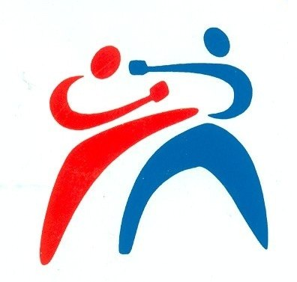

г.Новокузнецк, 2015
Приложение № 2
к дополнительной
предпрофессиональной
программе по спортивным
единоборствам

Комитет образования и науки администрации г.Новокузнецка
Муниципальное бюджетное учреждение
дополнительного образования
"Детско-юношеская спортивная школа № 3"

УТВЕРЖДАЮ
Директор МБУ ДО ДЮСШ № 3
____________ Д.И. Пожаркин
01.09.2015 г.

ДОПОЛНИТЕЛЬНАЯ ПРЕДПРОФЕССИОНАЛЬНАЯ ПРОГРАММА
«РУКОПАШНЫЙ БОЙ»

для обучающихся 10-18 лет
срок реализации программы 8 лет

Обсуждено на заседании Принято педагогическим
методического совета советом
Протокол № 1 от 28.08.2015 г. Протокол № 1 от 01.09.2015 г.

Разработчики программы:
Калистратов И.П. –
тренер-преподаватель;
Афонина Л.Е. - методист

Новокузнецк, 2015

АННОТАЦИЯ

Дополнительная предпрофессиональная программа спортивных единоборств включает программу обучения по избранному виду спорта – рукопашный бой и учитывает Федеральный стандарт спортивной подготовки по данному виду спорта, утвержденный приказом Министерства спорта России от 24 декабря 2014 года № 1062. Программа по рукопашному бою разработана в соответствии и с учетом основных положений и требований нормативных правовых актов и законодательства в сфере образования и физической культуры и спорта России, а также санитарно-эпидемиологических правил и нормативов (СанПиН).
Программа является нормативным документом, регламентирующим работу тренеров-преподавателей по рукопашному бою, и основным документом при организации и проведении занятий в учреждении. Программа предусматривает формирование высокого уровня физической и функциональной подготовленности обучающихся, освоение допустимых тренировочных и соревновательных нагрузок, совершенствование техники и тактики рукопашного боя, соревновательного опыта. В программе представлены средства общей и специальной физической, технической, тактической, психологической подготовки, инструкторской и судейской практики обучающихся, представлены контрольные нормативы.

Учебный план. «Рукопашный бой»

Предметные области | Этапы подготовки
 | Начальная подготовка (НП) |  | Тренировочный этап  (ТЭ)
 | Год обучения  /кол-во часов в неделю |  | Год обучения/кол-во часов в неделю
 | 1 год/  6 час | 2 год/  9 час | 1 год/  12 час |  | 2 год/  12 час |  | 3 год/  20 час | 4 год/  20 час | 5 год/  20 час
1. Теория и методика физической культуры и спорта | 6 | 10 | 20 |  | 20 |  | 25 | 30 | 30
2. Общая физическая подготовка | 100 | 150 | 152 |  | 135 |  | 168 | 110 | 100
3. Специальная физическая подготовка | 47 | 69 | 90 |  | 100 |  | 180 | 200 | 203
4. Техническая подготовка | 50 | 75 | 110 |  | 115 |  | 245 | 265 | 270
5. Тактическая подготовка | 10 | 10 | 20 |  | 22 |  | 30 | 40 | 42
6. Психологическая подготовка | В сетку часов не входит
7. Инструкторская и судейская практика | - | 3 |  | 15 |  | 15 | 20 | 20 | 20
8. Восстановительные мероприятия | - | 2 |  | 5 |  | 5 | 9 | 9 | 9
9. Контрольные испытания. | 3 | 3 |  | 6 |  | 6 | 8 | 8 | 8
10. Участие в соревнованиях | - | 2 |  | 14 |  | 14 | 35 | 38 | 38
Всего: | 216 | 324 |  | 432 |  | 432 | 720 | 720 | 720

